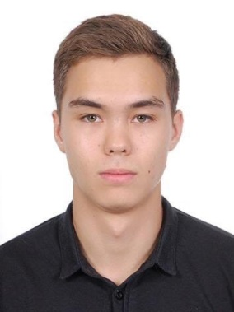
Азизов Ильяс Тахирович
Дата рождения: 07.12.1999
Адрес проживания: г.Алматы Раймыбека 482
Телефон:+ (707) 2697045.
E-mail:Killer-777_99@mail.ru

Образование:
- 2017-2021 гг. Казахская Академия спорта и туризма, факультет Олимпийского спорта, специальность: Физическая культура и спорт, Бакалавр, Казахстан, Алматы.
- 2012-2017 гг. Специализированная школа интернат для одарённых в спорте детей. Казахстан, Алматы.
- 2006-2012 гг. средняя школа №82.

Опыт работы:
- 2021г…-Член национальной сборной команды по спортивной гимнастике Республике Казахстан, спортсмен-инструктор.
- 2017-2021гг.Член национальной сборной команды по спортивной гимнастике Республике Казахстан, спортсмен-инструктор.

Профессиональные навыки:
- Мастер спорта международного класса по спортивной гимнастике.
- Абсолютный чемпион Казахстана по спортивной гимнастике.
- Серебряный призер этапов Кубка Мира.
- Участник чемпионатов мира 2018-2019.

Дополнительная информация:Водительские права категории «B».

Владение языками: русский- родной.

Личные качества:Исполнительный, пунктуальный, целеустремлённый.

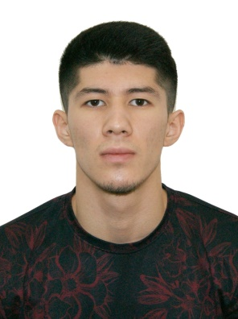
ДжалалиАкбар Мухаммад Сакхи
Дата рождения:27.06.1999г.
Адрес проживания: г.Алматы мкр.Достык,ул.Каргалинская 108
Телефон:8775-543-44-44
Email:Dzhalali.akbar@mail.ru

Образование:
- 2017-2021гг. Казахская академия спорта и туризма, факультет Олимпийского спорта, специальность: Физическая культура и спорт, Бакалавр, Казахстан, Алматы.
- 2012-2017гг. Специализированная школа интернат для одарённых в спорте детей.Казахстан, Алматы.
- 2006-2012гг. Школа-гимназия №122, Казахстан, Алматы.

Опыт работы:
- 2021-... Член национальной сборной команды по спортивной гимнастике Республики Казахстан. Спортсмен-инструктор.
- Сентябрь 2020г…-Тренер преподаватель по спортивной гимнастике.
- 2019-2020г.-Тренер преподаватель по спортивной гимнастике.

Профессиональные навыки:
- Мастер Спорта по Спортивной гимнастике.
- Абсолютный чемпион Казахстана по Спортивной гимнастике.
- Финалист международного турнира, кубок Детятина, Россия,Санкт-Петербург.
- Чемпион международного турнира,лично-командном зачете в кубке Босфор. Турция, Стамбул.
- Серебряный призёр открытого турнира.Россия,г.Ленинск-Кузнецк.

Дополнительная информация:Водительские права категории «В,C1».

Владение языками: русский- родной.

Личные качества: Пунктуальный, исполнительный, целеустремлённый, амбициозный, внимательный, организованный.

Дусимова Диёра Маратовна
Дата рождения: 15.03.1998
Адрес проживания: Алматинская обл. г. Каскелен с/о Енбек 174-дом.
Телефон: +77763264647
E-mail:dusimova_diyora@mail.ru
Образование:
2004-2008гг. ср. школа №74, Узбекистан, г. Янгиюль
2008-2013гг. спортивная школа РКОР, Узбекистан, г. Ташкент
2013-2016гг. педагогический колледж им. Ю. Раджаби, факультет физическая культура и спорт. Узбекистан, г. Ташкент
2018-2021гг. Казахская Академия спорта и туризма, факультет Олимпийского спорта, специальность: Гимнастика, Бакалавр, Казахстан, Алматы.
Опыт работы:
2016 июнь -2017 август, инструктор физической культуры, Дошкольное учреждение №176, Узбекистан, Ташкент
Февраль 2019г … Тренер-инструктор, Академия гимнастики Нелли Ким.
Профессиональные навыки:
Кандидат на Мастера спорта по спортивной гимнастике
Абсолютная чемпионка Узбекистана по спортивной гимнастике
Участница Чемпионата Азии 2014, Узбекистан, Ташкент
Владение языками:
Казахский- родной
Русский-свободно
Английский-частично
Личные качества: Пунктуальная, ответственная, исполнительная, целеустремлённая, общительная, коммуникабельная.

ФИО: Жунусова Алтынай Аскаровна
Личные данные:
Телефон:+7 (777)2752551
E-mail: altyz18@mail.ru
Дата рождения:18января 1979 г.
Место рождения: г. Алматы, Республика Казахстан
Семейное положение: замужем
Место проживания: г.Алматы

Образование

1998-2002 год –Казахская государственная юридическая академия
Специальность: юрист
2005-2008 год – Международная Академия бизнеса
Специальность: Корпоративный менеджмент
Степень MBA

Опыт работы:

2002-2008 г. – ТОО «ПКФ Алтынай»
Должность: юрист

2009-2012 г. –ТОО «ДАН-АР»
Должность: Генеральный директор

2012-по настоящее время - «Нотариальная палата города Алматы»
Должность: Частный нотариус города Алматы

2020- по настоящее время - Тренер по художественной гимнастике в ШХГ «Данарай»

Знание языков
Русский, английский, казахский

Навыки работы с компьютером и оргтехникой
Microsoft Office: Word, Excel, Power Point.

Положительные качества:
Целеустремленность, коммуникабельность, пунктуальность, ответственность.

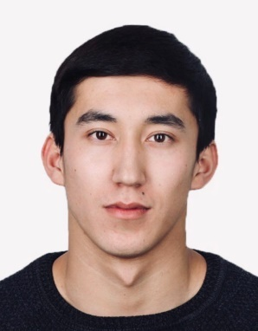
Имарджанов Ильфрат Ильзатович
Дата рождения: 06.02.1999.
Адрес проживания: г.Алматы мкр. Достык, ул. Поль Гурдэ 13.
Телефон: 8707-990-07-36
E-mail: kz777i@mail.ru

Образование:
- 2017-2021гг. Казахская академия спорта и туризма, факультет Олимпийского спорта, специальность: Физическая культура и спорт, Бакалавр, Казахстан, Алматы.
- 2012-2017гг. Специализированная школа интернат для одарённых в спорте детей.Казахстан, Алматы.
- 2006-2012гг. средняя школа №155, Казахстан, Алматы.

Опыт работы:
- 2021г…-Член национальной сборной команды по спортивной гимнастике Республики Казахстан. Спортсмен-инструктор.
- 2020-2021гг. Член национальной сборной команды по спортивной гимнастике Республики Казахстан. Спортсмен-инструктор.
- Сентябрь 2020г…-Тренер преподаватель по спортивной гимнастике.
- 2019-2020г.-Тренер преподаватель по спортивной гимнастике.

Профессиональные навыки:
- Мастер Спорта по Спортивной гимнастике.
- Абсолютный чемпион Казахстана по Спортивной гимнастике.
- Участник международных соревнований, кубок Воронина 2018, Россия, Москва.
- Золотой призёр в лично-командном турнире в международном кубке Босфор, Турция, Стамбул.
- Финалист международного турнира Сихарулидзе, Грузия, Батуми.

Дополнительная информация: водительские права категории «В»

Владение языками:уйгурский- родной,
русский- свободно.
казахский- свободно.

Личные качества: пунктуальный, исполнительный, целеустремлённый, амбициозный, внимательный, организованный.

Куренков Павел Александрович
Дата рождения: 19.01.1967
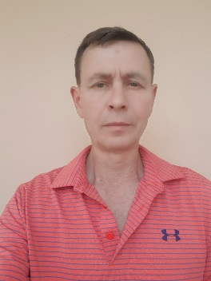
Адрес проживания: г.Алматы, ул. Есенова д.17, кв 46
Телефон: +7 (777) 230 02 80
E-mail: galant_co@mail.ru

Образование:
- 2019 – 2021 гг. Казахская Академия спорта и туризма, факультет Олимпийского спорта, специальность: Физическая культура и спорт. Казахстан, г.Алматы
- 1984 – 1988 гг. Ленинградское Высшее Зенитное Ракетное училище имени 60-летия Великого Октября. СССР, г. Ленинград.
- 1982 – 1984 гг. РСОШИСП №6. Казахстан, г. Алма-Ата.
- 1976 – 1982 гг. Детский дом №1. Казахстан г. Алма-Ата.

Опыт работы:
- 1988 – 1993 гг. Офицер Вооруженных Сил СССР, Заместитель командира зенитной ракетной батареи.
- 1993 – 1999 гг. Рекламное Агентство «Triumph», менеджер. Казахстан, г. Алматы.
- 2000 –по настоящее время Рекламное агентство «Galant», Директор. Казахстан, г. Алматы.
Профессиональные навыки:
Мастер спорта по спортивной акробатике.
Многократный чемпион Казахской ССР в составе мужской четверки и мужской пары.
Призер чемпионата СССР, среди молодежи в составе мужской пары.
Дополнительная информация: Водительские права категории «В» и «С».
Владение языками: Русский – родной, Немецкий со словарем.
Личные качества: Целеустремленный, коммуникабелен, исполнительный, пунктуален, ответственный.
Хобби:Читаю художественную, научно познавательную литературу.

Мкртчян Каринэ Алексеевна
Дата рождения: 11.06.2000г.
Адрес проживания: г.Алматы, ул.Байкальская, д.42
Телефон: +7(705)2740461
E-mail: karysha2000@mail.ru
Образование:
- 2017- 2021г. – Казахская Академия спорта и туризма, факультет Олимпийского спорта, специальность: Физическая культура и спорт, Бакалавр, Казахстан, Алматы.
- 2006-2017гг. –ШГ №83
Опыт работы:
- Сентябрь 2019г. - настоящее время– тренер-преподаватель по художественной гимнастике в СДЮШОР №7, Казахстан, Алматы
- Март 2019г.- настоящее время – тренер по художественной гимнастике, инструктор групповых программ (стретчинг) в ПСК «Абылай Хан»,
Казахстан, Алматы
Профессиональные навыки:
- Мастер спорта Республики Казахстан по художественной гимнастике.
- Призер и победитель чемпионатов города, участница чемпионатов Республики Казахстан.
- Состояла в сборной команде РК.
- В июле 2018г. прослушала мастер-класс на тему «Аэростретчинг» в школе стретчинга – «Stretch_Almaty».
- В 2019 году прослушала семинар по теме «Стретчинг» и прошла практическую часть в школе стретчинга – «Stretch_Almaty».
- 05.12.2020-12.12.2020 – прошла обучение по программе «Stretching: методики тренировки гибкости» в учебно-методическом центре подготовки специалистов в сфере фитнеса и оздоровительных технологий BodyCoach.

Дополнительная информация:пользователь MSOffice (Word, Outlook, Excel, PowerPoint)
Владение языками: русский – родной, английский – владение разговорной и письменной речью.
Ключевые личностные характеристики:ответственная, коммуникабельная, дисциплинированная, активная, быстро приспосабливаюсь к новым условиям, умею находить контакт с людьми и располагать к себе, доброжелательная, целеустремленная.

Соломина Ярослава Николаевна
Дата рождения: 10.06.2000г.
Адрес проживания: г.Алматы, ул.Радостовца, д.152Л, кв.35
Телефон: +7(707)1104018
E-mail:yara1006@mail.ru
Образование:
- 2017- 2021г. – Казахская Академия спорта и туризма, факультет Олимпийского спорта, специальность: Физическая культура и спорт, Бакалавр, Казахстан, Алматы.
- 2014-2017гг. –РШИ для ОСД имени К.Ахметова, Казахстан, Алматы
- 2006-2014гг. –Частная школа «Магистр», Казахстан, Алматы
Опыт работы:
- Июль 2019г. - настоящее время– тренер по художественной гимнастике Школы гимнастики «Grace», Казахстан, Алматы
- Сентябрь 2017г.- июнь 2019г. – тренер по художественной гимнастике
Школы гимнастики «KERBEZ» Казахстан, Алматы
Профессиональные навыки:
- Судья по спорту с ноября 2019г.
- Мастер спорта Республики Казахстан по художественной гимнастике
- Призер и победитель чемпионатов города, участница чемпионатов Республики Казахстан
- Бронзовый призер международного турнира 2013г., Аркоре, Италия
- Бронзовый призер международного турнира2015г., Минск, Беларусь
- Бронзовый призер международного турнира 2015г., Барнаул, Россия
- Бронзовый призер международного турнира 2017г., Бишкек, Кыргызстан
- Бронзовый призер международного турнира 2017г., Павлодар, Казахстан
- Серебряный призер международного турнира «Достык» 2015, 2016,2017гг., Алматы, Казахстан

Дополнительная информация:водительские права категории «В», пользователь MSOffice (Word, Outlook, Excel, PowerPoint)
Владение языками: русский – родной, казахский и английский – владение разговорной и письменной речью.
Ключевые личностные характеристики:хорошие навыки межличностной коммуникации, стрессоустойчивость, умение достигать поставленных целей, системность мышления, доброжелательность, оперативность, внимательность к деталям, исполнительность, готовность брать на себя ответственность при решении задач, нацеленность на результат.

Султанова Акмарал Жанибековна
Дата рождения:12.09.1997
Адрес проживания:г. Алматы, Курмангазы 104/108 общ №4
Телефон: +77077626557
E-mail:sultanova.akmaral97@mail.ru

Образование:
2005-2014гг. ср школа № 3. Узбекистан, Навоинская обл. г. Зарафшан
2014-2017гг. медицинский колледж. Узбекистан, Навоинская обл. г. Зарафшан
2017-2021гг. Казахская Академия спорта и туризма, факультет Олимпийского спорта, специальность: Гимнастика, Бакалавр, Казахстан, Алматы.

Опыт работы:
2016г инструктор-вожатая. Лагерь- «Зарафшон»
Профессиональные навыки:
Владение языками:
Казахский- родной
Русский-свободно
Английский-частично

Личные качества: Пунктуальная, ответственная, исполнительная, целеустремлённая, общительная, коммуникабельная.

Шпетная Анастасия Алексеевна
Дата рождения: 26.01.1999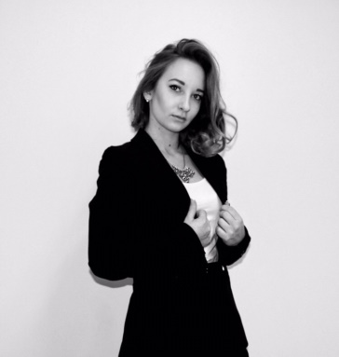
Адрес проживания: г. Алматы, 9-й микрорайон, д. 52, кв. 47
Телефон: +7 (705) 286 56 20
E-mail:mini-cadr@mail.ru
Образование:
- 2012 – 2017гг. СШИОСД. Казахстан, Алматы
- 2017 – 2021 гг. Казахская Академия спорта и туризма, факультет Олимпийского спорта, Бакалавр. Казахстан, Алматы.

Опыт работы:
- С 2016 г – по настоящее время – тренер-преподаватель по художественной гимнастике в КХГ «Натальи Кузнецовой» ( СК «Баганашил» )
- С 2017 г. – по настоящее время – тренер-преподаватель по художественной гимнастике в детском клубе СОК «D-Fitness»
В 2019 г. – Артистка рок-мюзикла «Три дома окнами во двор»

Профессиональные навыки:

- Мастер спорта по художественной гимнастике
- Многократная чемпионка чемпионатов республики
- Призёр спортакиады школьников 2015 г.
- Многократная чемпионка международных турниров
- Абсолютная чемпионка г. Алматы
- Судья по спорту

Дополнительная информация:Водительские права категории «В»
Владение языками: Русский – родной; английский – уровень Intermediate
Личные качества: Целеустремлённая, коммуникабельная, доброжелательная, позитивная, пунктуальная, ответственная.

Бадаев Чингиз Ринатович  Дата рождения: 14.12.1999  Адрес проживания: г. Туркестан, Т.Бокина 17/9  Телефон: +7 (707) 564 564 7  E-mail: Badayevc@mail.ru | 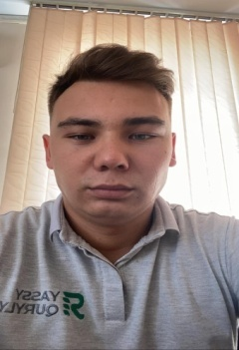

Образование:
- 2017 – 2021гг. Казахская академия спорта и туризма, факультет Олимпийского спорта, специальность: Физическая культура и спорт, Бакалавр, Казахстан, Алматы
- 2006 – 2017гг. школа №15 им. М. Жумабаева, г. Туркестан
Опыт работы:

2019г – 2020г. Тренер по плаванию, бассейн «Балуан Шолак» г. Туркестан.

Август 2017 – август 2019г. Должность – Старший смены 1-ой группы спасателей. 8 ОЗЕР

Май 2017г – август 2017г. Должность – Спасатель. 8 ОЗЕР

Профессиональные навыки:
- Кандидат в Мастера Спорта по плаванию
- Призер городских соревнований (г Туркестан, г. Кентау, г.Шымкент)
Дополнительная информация: Пользователь MS Office (Word, Excel, Power Point)

Владение языками: русский – родной, казахский– свободно,

Личные качества: исполнительный, пунктуальный, целеустремленный, коммуникабельный, доброжелательный, активный, вежливый, быстро обучаемый

Искарова Адель Аязовна.
Дата рождения: 01.07.1999
Адрес проживания: г. Уральск ул. Есенжанова 100
Телефон: + 7 (701) 636 06 03
E-mail: sportkazakhstan7@mail.ru

Образование:
- 2017-2021 гг.Казахская Академия Спорта и Туризма, Факультет Олимпийского спорта, специальность: Физическая культура и спорт, Бакалавр, Казахстан, Алматы.
- 2006-2017 гг. Средняя Общеобразовательная школа № 17, Казахстан, Уральск.

Опыт работы:
-

Профессиональные навыки:
- КМС по гребле на байдарках и каноэ;
- Многократный призер чемпионата Казахстана;

Владение языками: казахский- родной, русский- в совершенстве.

Личные качества: Ответственная, исполнительная, пунктуальная, коммуникабельная.
Хобби: Писать музыку, гулять, готовить для животных и помогать бездомным животным, создавать видео.

Озерова Юлия Александровна
Дата рождения: 12.06.2000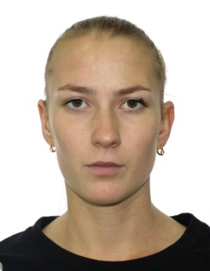
Адрес проживания: г.Алматы Курмангазы 104\433
Телефон: +7(702) 428-77-38
E-mail: Ulya_alex.97@mail.ru
Образование:
-2017-2021 гг. Казахская Академия Спорта и Туризма, факультет Олимпийского спорта, специальность: Физическая культура и спорт, Бакалавр, Казахстан, Алматы.
-2013-2017 гг. Специализированная школа-интернат для одаренных в спорте детей им. Алии Молдагуловой, Казахстан, Темиртау.
-2012-2013 гг. Специализированная школа интернат для одаренных в спорте детей им. Алии Молдагуловой , Казахстан, Караганда.
-2006-2012 гг. школа №16, Казахстан, Караганда.
Опыт работы:
- май-сентябрь 2018 гг. инструктор водных программ ТОО «KazakhstanMotorsCity», Казахстан, Алматы
- июнь-сентябрь 2019 гг. тренер-преподаватель по плаванию и аквааэробике в фитнес-центре «Sportika» Казахстан, Караганда.
-2006-2018 гг. профессиональная пловчиха.
- 2018 гг. до настоящего времени действующий спортсмен в «KazakhstanTriathlonFederation».
Профессиональные навыки:
-Кандидат в Мастера Спорта по плаванию
-Кандидат в Мастера Спорта по триатлону
-Состав национальной команды по триатлону
-Неоднократная участница кубков Азии по триатлону
-Неоднократная чемпионка и призерка РК по плаванию
-Неоднократная чемпионка и призерка РК по триатлону
Дополнительная информация: Водительские права категории «B».
Владение языками: русский-родной, английский-разговорный(начальный).
Личные качества: Ответственная , пунктуальная, коммуникабельная, общительная, легко нахожу контакт с людьми разных возрастов, целеустремленная.
Хобби: читать книги,

Феодори Данил Андреевич
Дата рождения: 29.04.1997 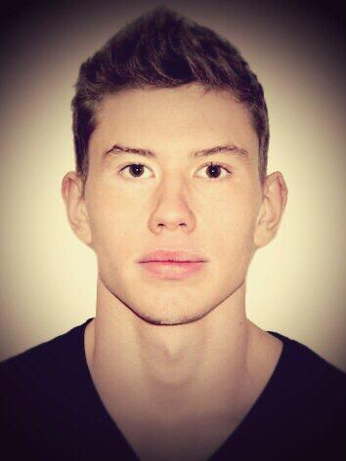
Адрес проживания: Алматинская область
Карасайский район, КИЗ, улица Турсынбека д.56
Телефон: +7(771) 458-95-23
E-mail: feodori.danil@mail.ru

Образование:
- 2003-2014 средняя школа-гимназия с. Алмалыбак
- 2014-2018 ALMAU (Almaty Management University) специальность:логистика, Бакалавр
- 2019-2021 Казахская Академия спорта и Туризма, Факультет Олимпийского спорта, специальность: тренер по плаванию, второе высшее.

Опыт работы:
- 2015 год май-сентябрь - спасатель в ParkResort«8 озер»
- 2018 год январь-октябрь –менеджер по продажам рекрутинговых услуг в компании B&P (BusinessandPeople)
- С 2019 года – тренер по плаванию в плавательном клубе H2O «H2OSwimmingClub»
Профессиональные навыки:
- Кандидат в мастера спорта по плаванию РК
- Неоднократный призер соревнований категории «Мастерс» по плаванию
- Участник и финалист клубных соревнований по плаванию
- Участник городских соревнований по плаванию
- Действующий тренер-спортсмен.
Владения языками: русский - родной
Казахский - разговорный
Английский – разговорный
Личные качества: целеустремленный, ответственный, пунктуальный, легко обучаемый, коммуникабельный, умеет находить общий язык в коллективе. Хобби: игра на гитаре, чтение книг, поэзия серебряного века, пение, прогулки и спорт.

Югай Евгений Олегович  Дата рождения: 10.03.2000  Адрес проживания: г. Капшагай, ул. Фрунзе, д. 11, кв. 4.  Телефон: +7 (707) 542 32 12  E-mail: zhenya-yugai@mail.ru | 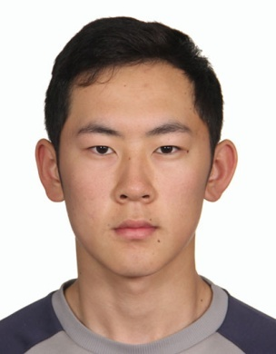

Образование:
- 2017 – 2021гг. Казахская академия спорта и туризма, факультет Олимпийского спорта, специальность: Физическая культура и спорт, Бакалавр, Казахстан, Алматы
- 2006 – 2017гг. ср. школа №5, Казахстан, Капшагай

Опыт работы:
- Январь 2018г… инструктор-спортсмен штатной сборной команды Республики Казахстан по парусному спорту ОО «Национальный Олимпийский комитет Республики Казахстан»

Профессиональные навыки:
- Мастер Спорта по парусному спорту
- Чемпион Казахстана по парусному спорту
- Участник Азиатских игр 2018, Джакарта, Индонезия

Дополнительная информация: Владею MS Office (Word, Excel, Power Point), прикладными программами, интернетом.

Владение языками: Русский – родной, казахский – разговорно, английский – разговорно

Личные качества: пунктуальность, ответственность, коммуникабельность, доброжелательность, дисциплинированность, целеустремленность. Хобби – активные виды отдыха.

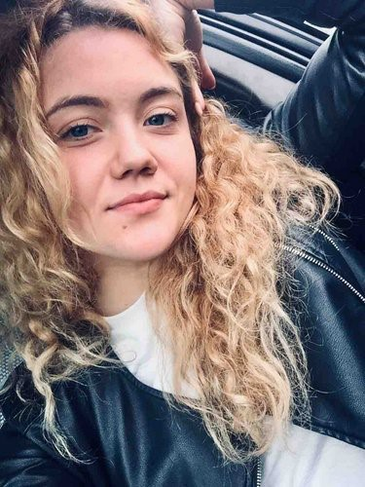Тренерпоплаванию, администраторнаресепшнфитнес клуба
Тамакина

Ригина

Юрьевна
Женщина
+7

(707)

1851074
tamakina@inbox.ru

—
предпочитаемый

способ

связи
Проживает
:

Алматы
Гражданство
:

Казахстан
,
есть

разрешение

на

работу
:

Казахстан
Спортивные клубы, фитнес, салоны красоты
- Администрация
- Тренерский состав
Занятость: частичная занятость, полная занятость
График работы: вахтовый метод, удаленная работа, гибкий график, полный день, сменный график
Желательное время в пути до работы: не имеет значения

Опытработы — 3 года 4 месяца

Сентябрь 2020 — настоящее время  8 месяцев | Кгудетско - юношеская спортивная школа “ушконыр”  Тренер по плаванию , спасатель  Обучение детей от 3-7 лет от 7-16 лет  Следить за безопасностью людей в бассейне
Май 2020 — Сентябрь 2020  5 месяцев | ТОО motorciti  Спасатель
Следить за нахождением людей в бассейне , спасла 8 человек

Ахметова Әсем Азатқызы

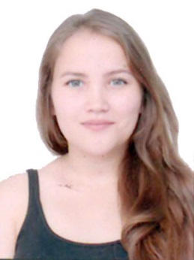
Общая информация о себе:
Возраст: 17.10.1999г.р.
Семейное положение: Не замужем
Адрес: г. Алматы, мкр. Шанырак, ул. Окжетпес, 31д
Телефон: +7 778 200 41 65

Образование:
2015 –по настоящее время  (годы) | Казахская Академия Спорта и Туризма  Специальность: Физическая культура и спорт  Специализация: Плавание
2018 г.  (год) | Курсы: обучениепо грудничковому плаванию;  обучение по плаванию детей дошкольного возроста.
Трудовая деятельность:
05.2017–05.2018  (год, месяц) | Плавательный бассейн «АҚҚУ»  Должность: инструктор водных программ  Обязанности: обучение плаванию
04.2018 - 02.2020  (год, месяц) | Детский оздоровительный центр «НЕМО»  Должность:инструктор водных программ  Обязанности:обучение плаванию
02.2020 - по настоящее время  (год, месяц) | Школа плавания «Медуза»  Должность:инструктор водных программ  Обязанности:обучение плаванию
02.2020 - по настоящее время  (год, месяц) | Фитнес клуб «Тан-Нуры»  Должность:инструктор водных программ  Обязанности:обучение плаванию
Профессиональный опыт и навыки:
- профессиональные знания и опыт:  - уровень владения ПК:  - знание иностранных языков: | Кандидат в мастера спорта по плаванию.  Продвинутый пользователь ПК.  Казахский язык(родной), Русский язык(свободно),
Дополнительная информация:
- загранпаспорт;
- положительные личные качества: Ответственность, воспитанность, стресоустойчивость, пунктуальность, целеустремленность, результативность, умение работать в команде, находить общий язык с разными людьми любого социального уровня, без вредных привычек.
- увлечения: плавание, бег, тренажерный зал, йога

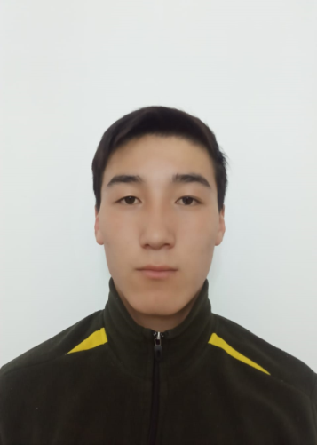 |  | Батық Манас Ержанұлы
Жеке ақпарат  Азаматтығы:  Қазақстна Республикасы  Мекен-жайы:  Алматы қаласы Жетысу ауданы Көкжиек ш.а 54 үй, № 37  Жынысы: ер  Туған жылы:  3 наурыз 2000г  Отбасы жағдайы:  бойдақ  Жүргізуші куәлігі:  В, С1  ТЕЛЕФОН:  8 776 204 5902  8 707 161 8403  Электронды почта:  Manas.batykov0300@gmail.com  Бекзада Жарқын Бекұлы  Өзі туралы жалпы ақпарат:  Жасы:17.07.1999 ж.  Отбасыжағдайы:Үйленбеген  Мекен жайы: Алматы қ.мкр Саялы 126 үй 14пәтер  Телефон (e-mail):+7 705 266 0474  Білімі:  2006жылдан (жылдар) Оқу орнының атауы. С.Әшімбаева атындағы орта мектебі  2017ж.ж. (жылдар) 2017ж. (жыл) 2021 ж. (жыл) Оқуорныныңатауы Мамандығы:5В010800-(ДШЖс) Мамандандыру; Жүзу  Біліктіліктіарттырукурстары  Тағылымдамакурстары  Еңбек қызметі:  Кәсіби тәжірибе мен дағдылар:  - кәсібибілімжәнетәжірибе;  - жобаларға қатысу;  - ДК меңгеру деңгейі жақсы  - шет тілін білу. Қазақ тілі, Орыс тілі, Ағылшын тілі  Қосымша ақпарат:  - жүргізуші куәлігінің санаттары;  - төлқұжат;  - оң жеке қасиеттері; тез тіл табысу, тез шешім қабылдау  - қызығушылығы; жүзу, тауға шығу  - ұсыныстар. |  | Білімі:  Бітіретін жылы : 2021  Деңгей : Жоғарғы  Оқу орны: Қазақтың спорт және туризм академиясы  Мамандық: Жүзу  Біліктілік: Бакалавр  Қосымша ақпараттар:  Компьютермен жұмыс жасауы : Microsoft Word, Microsoft Excel, Microsoft Power Point  Жеке қасиеттер : Мұқиятты, көңілді, жауапкершілік.  Хобби : футбол ойнау, жүзу, жылқымен серуендеу.  Жұмыс тәжірибесі : ТОО «Алматы нан»  АТОО

Наурызбай Сәкен Жанысбекұлы
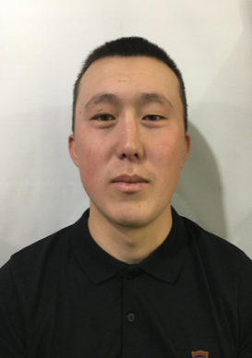
Өзітуралыжалпыақпарат:
Жасы:31.01.1997 ж.
Отбасыжағдайы:Үйленбеген
Мекен жайы: Алматы қ.мкр Думан
Телефон (e-mail):+7 776 212 2480
Білімі:
2004жылдан  (жылдар) | Оқу орнының атауы.  Төлен Қабылов орта мектебі
2015ж.ж.  (жылдар)  2017ж.  (жыл)  2021 ж.  (жыл) | Оқуорныныңатауы  Мамандығы:5В010800-(ДШЖс)  Мамандандыру; Жүзу
 | Біліктіліктіарттырукурстары
 | Тағылымдамакурстары
Еңбек қызметі:
Кәсіби тәжірибе мен дағдылар:
- кәсібибілімжәнетәжірибе;
- жобаларға қатысу;
- ДК меңгеру деңгейі | жақсы
- шет тілін білу. | Қазақ тілі, Орыс тілі, Ағылшын тілі
Қосымша ақпарат:
- жүргізуші куәлігінің санаттары;
- төлқұжат;
- оң жеке қасиеттері; тез тіл табысу, тез шешім қабылдау
- қызығушылығы; жүзу, тауға шығу
- ұсыныстар.

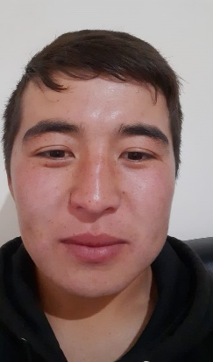
Аты жөні:СаябекДулатСаябекұлы
Жасы: 21
Мекен жайы:Алматы облысы,Райымбекауданы, Жамбыл ауылы 12
Телефоны: +77771516195
Туған жылы және жері: 21.03.2000
• Ұлты: қазақ
• Жанұя жағдайы: отбасында7адам, тұрмыс құрмаған
Білімі: Жоғары
2017- 2021жж. Алматы қаласы,Қазақ Спортжәне Туризм Академиясы
Мамандығы: Денешынықтыру
мұғалім
Тілдерді білуі: қазақ тілі – өз тілім, орыс тілі
Компьютерлік дағдылар: Офистік программалар: Microsoft Ofiice: Word, Excel, Power Point, Access, Графика: Аdobe Photoshop, CorelDraw
Жеке қасиеттері: еңбекқор, өз ісіне жауапты, жан - жақты, іскер, адамдармен тез тіл табысады.
Қосымша мәліметтер: спортпеншұғылдану

Сламбек Айгерім Серікжанқызы
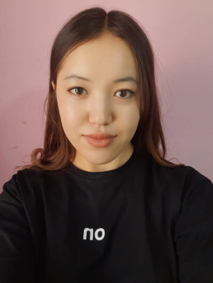
Өзі туралы жалпы ақпарат:
Жасы:29.03.2000 ж.
Отбасы жағдайы: Тұрмыс құрмаған
Мекен жайы: Алматы қ.Құрманғазы 104
Телефон (e-mail):+7 777 268 0577
Білімі:
2006жылдан  (жылдар) | Оқу орнының атауы.  Қ.Шорманов атындағы орта мектебі
2017ж.ж.  (жылдар)  2017ж.  (жыл)  2021 ж.  (жыл) | Оқу орнының атауы  Мамандығы:5В010800-(ДШЖс)  Мамандандыру; Жүзу
 | Біліктілікті арттыру курстары
 | Тағылымдама курстары
Еңбек қызметі:
Кәсіби тәжірибе мен дағдылар:
- кәсіби білім және тәжірибе;
- жобаларға қатысу;
- ДК меңгеру деңгейі | жақсы
- шет тілін білу. | Қазақ тілі, Орыс тілі, Ағылшын тілі
Қосымша ақпарат:
- жүргізуші куәлігінің санаттары;
- төлқұжат;
- оң жеке қасиеттері; тез тіл табысу, тез шешім қабылдау
- қызығушылығы; жүзу, тауға шығу
- ұсыныстар.

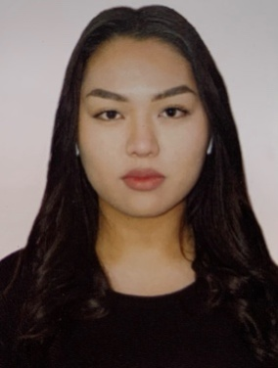
Ускенбай Гулдана Еркінқызы
Өзітуралыжалпыақпарат:
Жасы: 18.10.2000
Отбасыжағдайы:Тұрмысқұрмаған
Мекен-жайы:Алматы облысы, Қарасайауданы, Көксай, Атшабар 6
Телефон:87475631209
Білімі:Қазақтың Спорт және Туризм Академиясы
Мамандығы: Дене шынықтыру және спорт
Мамандандыру:Жүзу

Еңбек қызметі:
05.2017-03.2021 — Фотограф
06.2019-09-2019 — Құтқарушы
8 Озер
06.2020— Кассир
ТЦ Москва

Кәсіби тәжірибе мен дағдылар:
ҚР спорт шеберіне үміткері
Шет тілін білу:
Қазақ тілі, Орыс тілі, Ағылшын
Қосымша ақпарат:
- оң жеке қасиеттері:
тез тіл табысу, тез шешім қабылдау

- қызығушылығы:
Тауға шығу, жүгіру

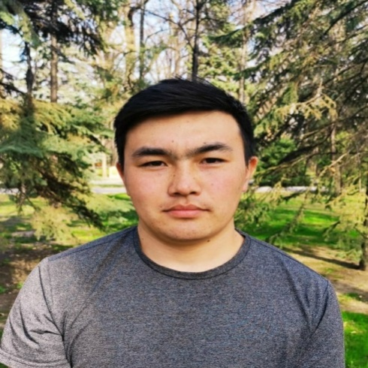

1.Аты-жөні: Хасен Таңатар Есболұлы
2.Мекен жайы: Алматы обылысы, Райымбек ауданы Шындәлі к-сі 7
3.Ұялы телефоны: +7707 647 3498
4.Жалпы ақпарат
Туған жылы: 21. 03. 1999 ж
Ұлты: Қазақ
Жынысы:Ер
Отбасылық жағдайы: Үйленбеген
Азаматтығы:ҚР азаматы
Білімі: Жоғары
Мамандығы: Қазақ спорт және туризм академиясының, Олимпиадалық спорт факультетінің, дене шынықтыру және спорт мамандығы бойынша 17-2 тобында 2017-2021 жыл аралығында білім алдым.
Алматы қаласындағы №62 мектеп гимназиясында тәжірибеден (практикадан) өттім.
Тілді білуі: Қазақша-ана тілім, орыс тілі-еркін, ағылшын тілі-сөздікпен.
Компьютерді игеру:MS Office
Жеке қасиеттері: Еңбекқор, ұстамды, белсенді, тез тіл табыса аламын, ұжыммен жұмыс істей аламын, өзіме тапсырылған жұмысты уақытында орындаймын.
Қызығушылықтары: Спортпен айналысу

